**Валерия Лелик**

**Статья**

**Путешествие на звезду по имени «Сириус»**

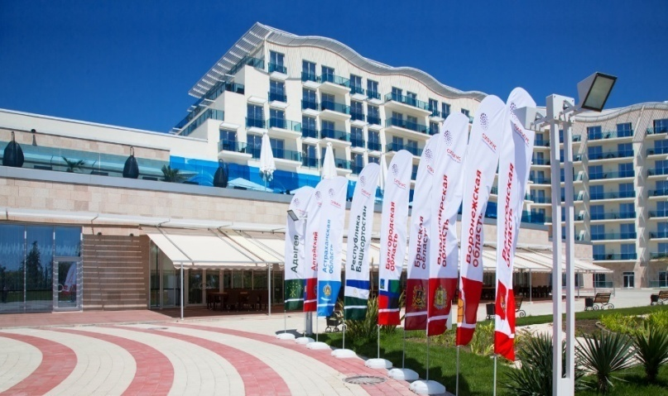Отправиться в увлекательное путешествие на самую яркую звезду Сириус - во о чем я так давно мечтала. Наконец эти грёзы стали реальностью: в ноябре мне посчастливилось стать участником литературной смены в центре для одаренных детей «Сириус». Отправив заявку, я томилась в ожидании ответа, которое можно сравнить разве что с ожиданием письма из Хогвартса. И вот на мой адрес электронной почты пришли те самые заветные слова: «Вы приняты!»

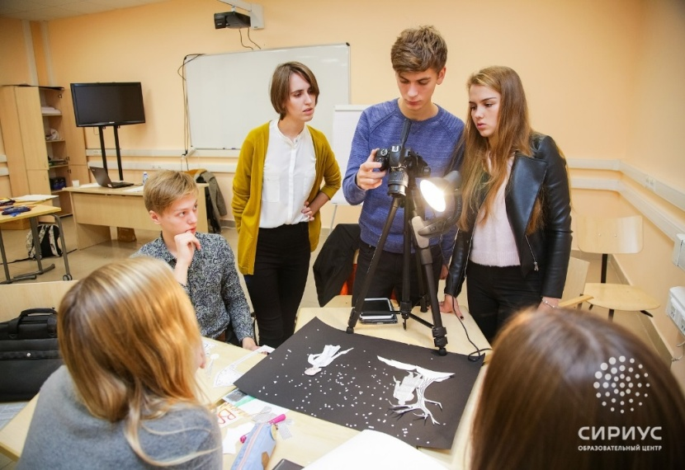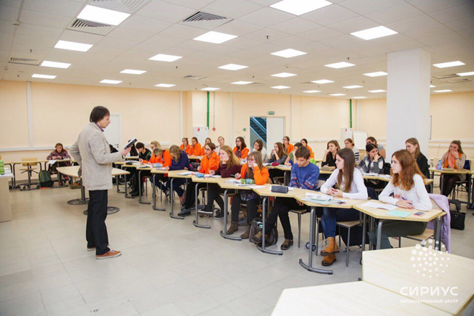Попробовать себя в ролях читателя, писателя, редактора, журналиста, филолога, лингвиста — это лишь малая часть тех возможностей, которые даёт центр на протяжении смены. Нельзя не отметить преподавательский состав, который работал с нами в течение всех 25 дней. Удалось познакомиться с профессорами, доцентами, докторами наук лучших вузов страны, таких, как СПБГУ, ВШЭ и многих других. Особенно запомнились лекции Сергея Владимировича Волкова, доцента факультета филологии ВШЭ, который проводит различные мастер-классы как в России, так и за рубежом. Хочется также отметить лекции Леонида Сергеевича Илюшина, доктора педагогических наук СПБГУ, который дал нам прекрасную возможность не только получать ценные знания и советы, но и проявить себя в качестве писателей рассказов в рамках мастер-класса. Особенно запомнилась мне практика по решению лингвистических задач, которую провела для нас Елена Игоревна Риехакайнен, кандидат филологических наук СПБГУ. Оказывается, возможно перевести текст с абсолютно незнакомого языка на русский или даже на другойсовершенно незнакомый язык!

Особенностью обучения в «Сириусе» является возможность выбора. Например, каждый мог найти себе мастерскую по душе. Кто-то занимался съемкой буктрейлера, кто-то рисовал мультфильм, кто-то учился 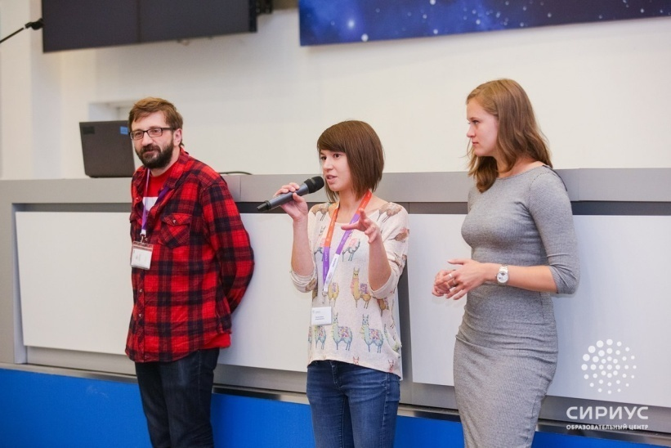выступать на публике. Безусловно, все эти занятия являются интересными, но каждый сам выбирал более близкое, интересное. Меня заинтересовала мастерская «Бумажное кино». Во время работы я попробовала себя в роли сценариста, иллюстратора, оператора, режиссёра, а в итоге получился полноценный короткометражный мультфильм.

Главной творческой работой, которую мы выполняли в течение смены, было сочинение. Каждый участник программы выбирает одно литературное произведение, предложенную тему; слушает лекции, находит и анализирует дополнительные источники, получает консультации научного руководителя и консультантов программы. Цель процесса – написать качественное сочинение.

В центре я получила возможность встретиться с людьми различных профессий, так или иначе связанных с русским языком и литературой. Кто, как не они, представители своих специальностей, могут рассказать обо всех нюансах, интересных или сложных моментах выбранной профессии. Так, с деятельностью журналиста познакомила нас редакция научного журнала «Кот Шрёдингера». Эти поистине увлечённые своим делом люди заряжали и нас интересом к профессии. В рамках программы смены мы работали над спецпроектом под руководством настоящих профессионалов своего дела.

Литературная смена действительно открыла для меня массу новых возможностей. Однако любое, даже самое интересное путешествие рано или поздно заканчивается. Вот и мне пришлось покинуть самую яркую звезду. Но «Сириус» всё же остался со мной. Он живет теперь в моих мечтах, мыслях, а главное — в сердце.

